Manual basico de Trader Workstation
Uso inicial para cuenta paper: interfaz, datos, compra/venta y seguimiento
Alcance
Guia practica y breve. No cubre toda TWS; se centra en lo necesario para operar en paper, revisar datos y evitar errores basicos.

1. Antes de operar
- Confirma que arriba aparece la banda roja de paper trading. Si no aparece, no sigas.
- Verifica que la cuenta sea paper/demo y que el simbolo seleccionado sea el correcto.
- Empieza con ordenes pequenas. La cuenta paper simula ejecuciones, pero el flujo es el mismo que en real.
- Si vas a usar NautilusTrader, TWS debe estar abierto y la API activada en File > Global Configuration > API > Settings.
Elemento | Uso basico
Puerto API | TWS paper suele usar 7497. IB Gateway paper suele usar 4002.
Read-Only API | Activado para pruebas de conexion. Desactivado solo cuando quieras permitir ordenes desde la API.
Orden de prueba | BUY 1 AAPL MKT paper fue el primer flujo validado en este entorno.
Revision posterior | Comprobar Portfolio, Activity > Trades y open orders.

2. Vista principal Mosaic
Mosaic agrupa los bloques basicos en una sola pantalla: entrada de ordenes, datos del instrumento, grafico, portfolio, actividad y noticias.
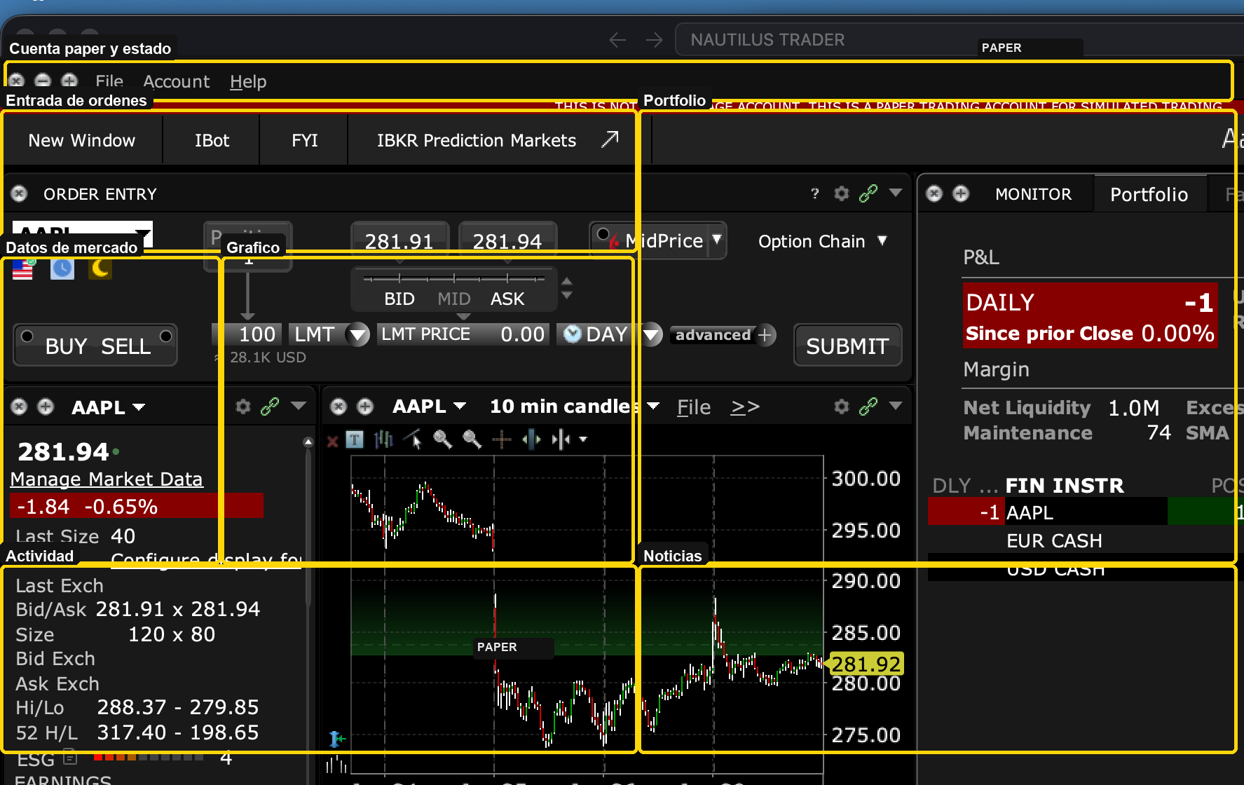
Vista Mosaic anotada: zonas principales de trabajo.

3. Entrada de ordenes: compra y venta
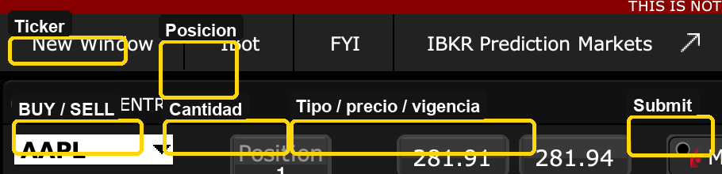
Order Entry: controles minimos antes de pulsar Submit.
- Escribe o confirma el ticker en la caja superior. Ejemplo: AAPL.
- Elige BUY o SELL. BUY abre/aumenta una posicion larga; SELL vende o reduce posicion.
- Introduce cantidad. Para la primera prueba usamos 1 accion.
- Elige tipo de orden: MKT ejecuta al mercado; LMT exige precio limite.
- Revisa vigencia: DAY suele ser suficiente para pruebas basicas.
- Pulsa Submit solo cuando ticker, lado, cantidad, tipo y cuenta sean correctos.
Regla practica
Para empezar, usa MKT solo en paper o con tamanos pequenos. Para real, normalmente preferiras LMT para controlar el precio maximo de compra o minimo de venta.

4. Portfolio: posicion, P&L y margen
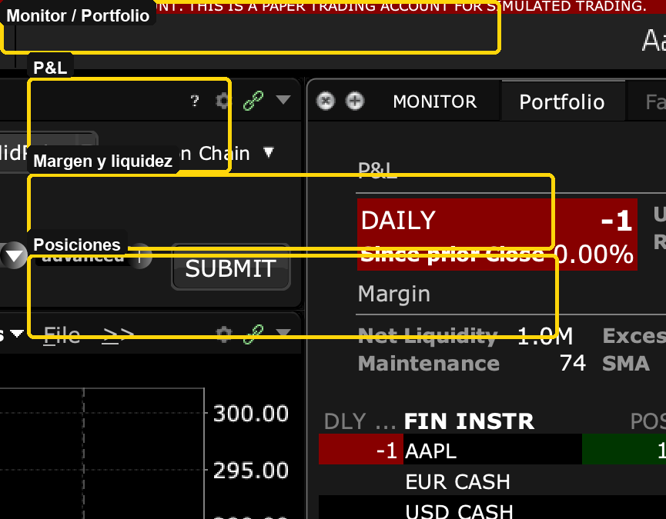
Portfolio: posicion actual, P&L, liquidez y margen.
Elemento | Uso basico
P&L diario | Resultado del dia. Puede moverse aunque no cierres la posicion.
Unrealized | Ganancia/perdida latente de posiciones abiertas.
Realized | Ganancia/perdida ya cerrada.
Net Liquidity | Valor total aproximado de la cuenta.
Pos | Cantidad actual por instrumento. Ejemplo: 1 AAPL.
Avg Px | Precio medio de la posicion.

5. Datos de mercado y grafico
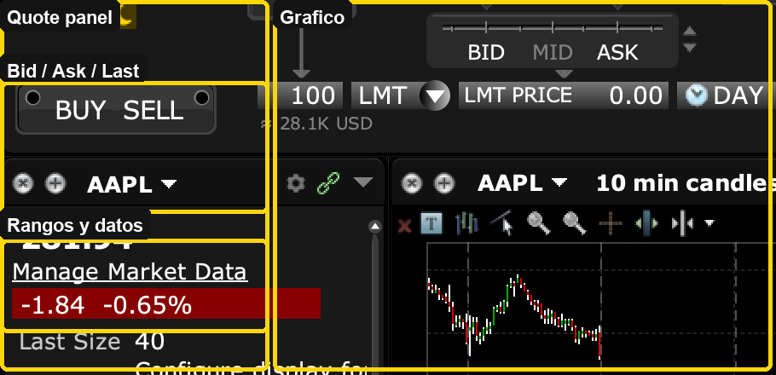
Quote panel y grafico: precio, bid/ask, rangos y velas.
- Last: ultimo precio negociado.
- Bid/Ask: mejor precio comprador/vendedor disponible.
- Bid/Ask Size: tamano disponible en cada lado.
- Hi/Lo y 52 H/L: rangos recientes utiles para contexto.
- Grafico: ayuda a ver tendencia, volatilidad y niveles, pero no sustituye una regla de trading.

6. Activity: ordenes y ejecuciones
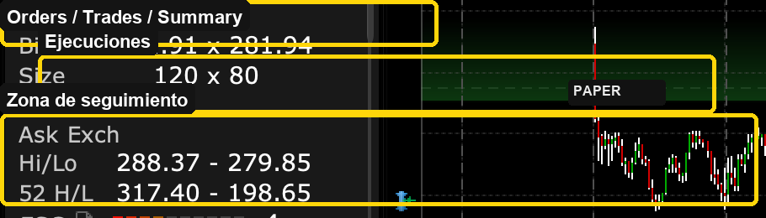
Activity: pestanas de Orders, Trades y Summary.
- Orders: ordenes abiertas, pendientes, canceladas o rechazadas.
- Trades: ejecuciones realizadas. Tras la compra paper, aqui aparece AAPL, cantidad 1 y precio de ejecucion.
- Summary: resumen operativo de actividad.
- Si no ves ejecucion, revisa si la orden quedo abierta, fue rechazada o requiere confirmacion en TWS.

7. Flujo basico recomendado
- Abrir TWS en paper y confirmar banda roja de simulated trading.
- Confirmar API si se va a usar NautilusTrader.
- Buscar ticker y revisar datos basicos: Last, Bid, Ask, volumen/tamano y grafico.
- Preparar la orden en paper: lado, cantidad, tipo, precio si aplica y vigencia.
- Enviar orden y revisar Activity > Trades.
- Revisar Portfolio para confirmar posicion y P&L.
- Cerrar o reducir posicion solo con una orden contraria clara.

8. Errores comunes
Elemento | Uso basico
Ticker equivocado | Comprueba simbolo y mercado antes de Submit.
Cantidad incorrecta | Revisar cantidad antes de enviar. En paper tambien conviene disciplina.
MKT sin mirar spread | Si bid/ask esta muy abierto, usa limite o espera mejor liquidez.
Confundir paper con real | La banda roja de paper debe estar visible durante pruebas.
No revisar ejecucion | Despues de enviar, mira Trades y Portfolio. No asumas que se ejecuto.

Siguiente paso para el proyecto
Con la conexion y una orden paper ya validadas, el siguiente bloque de trabajo es crear una estrategia simple en NautilusTrader, ejecutar backtest o paper-run controlado y registrar resultados.

